页面

El表达式
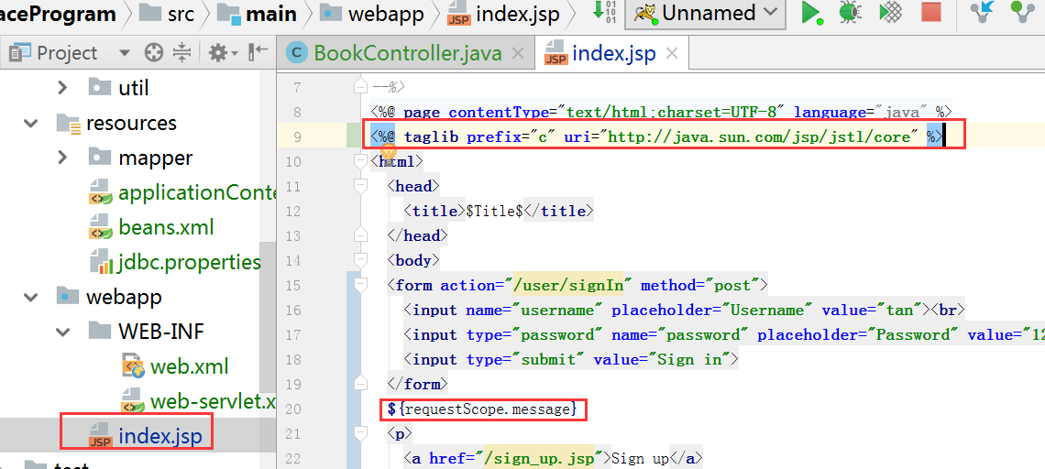
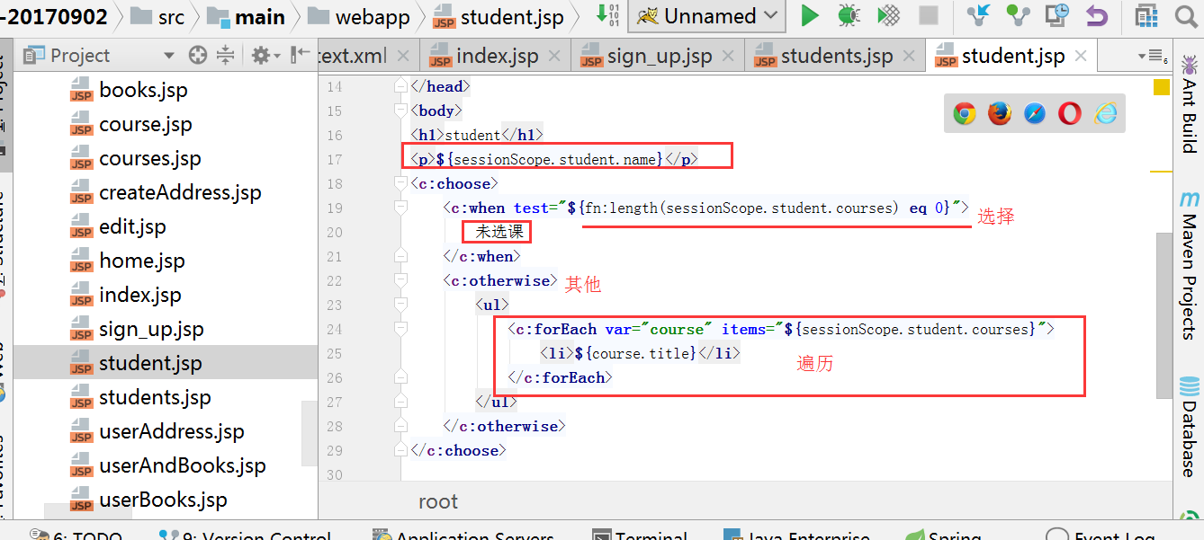

数据库设计

Sql语句
DROP DATABASE IF EXISTS db;
CREATE DATABASE db;
# CREATE DATABASE shop;

DROP TABLE IF EXISTS db.user;
CREATE TABLE db.user (
id INT AUTO_INCREMENT PRIMARY KEY
COMMENT 'id PK',
username VARCHAR(255) NOT NULL UNIQUE
COMMENT 'username',
password VARCHAR(255) NOT NULL
COMMENT 'password',
avatar varchar(255) comment 'avatar',
addressId INT UNIQUE COMMENT 'addressId id FK'
)
COMMENT 'user table';

# SELECT count(*) FROM db.user;-- 数据的总条数642 8632
SELECT * FROM db.user;

# 日期格式 2018.01.02 DECIMAL(8, 2) 表示两位小数 bigInt对应长整型 UNIQUE 数据唯一
DROP TABLE IF EXISTS db.book;
CREATE TABLE db.book (
id INT AUTO_INCREMENT PRIMARY KEY
COMMENT 'id PK',
title VARCHAR(255) NOT NULL
COMMENT 'title NN',
price DECIMAL(8, 2) NOT NULL
COMMENT 'price NN',
amount INT NOT NULL
COMMENT 'amount NN',
pubTime DATE NOT NULL
COMMENT 'publish time NN',
userId INT COMMENT 'user id FK'
)
COMMENT 'book table';

SELECT *
FROM db.book;

DROP TABLE IF EXISTS db.address;
CREATE TABLE db.address (
id INT AUTO_INCREMENT PRIMARY KEY
COMMENT 'id PK',
detail VARCHAR(255) NOT NULL
COMMENT 'detail NN',
userId INT UNIQUE COMMENT 'user id FK'
)
COMMENT 'book address';

SELECT *
FROM db.address;

# 学生表
DROP TABLE IF EXISTS db.student;
CREATE TABLE db.student (
id INT AUTO_INCREMENT PRIMARY KEY
COMMENT 'id PK',
name VARCHAR(255) NOT NULL
COMMENT '姓名'

)
COMMENT 'book student';

SELECT *
FROM db.student;

# 课程表
DROP TABLE IF EXISTS db.course;
CREATE TABLE db.course (
id INT AUTO_INCREMENT PRIMARY KEY
COMMENT 'id PK',
title VARCHAR(255) NOT NULL
COMMENT '课程名'

)
COMMENT 'book course';

SELECT *
FROM db.course;

# 针对学生和课程相互关联的表

DROP TABLE IF EXISTS db.student_course;
CREATE TABLE db.student_course (
id INT AUTO_INCREMENT PRIMARY KEY
COMMENT 'id PK',
studentId int comment 'student id FK',
courseId int comment 'course id Fk'
)
comment 'student course table';

SELECT *
FROM db.student_course;

# 生成数据库的外键 图书表和用户表对应
ALTER TABLE db.book
ADD CONSTRAINT
book_fk_userId
FOREIGN KEY (userId)
REFERENCES db.user(id);

# 生成数据库的外键 地址和用户对应
ALTER TABLE db.address
ADD CONSTRAINT
address_fk_userId
FOREIGN KEY (userId)
REFERENCES db.user(id);

# 生成数据库的外键 用户和地址对应
ALTER TABLE db.user
ADD CONSTRAINT
user_fk_addressId
FOREIGN KEY (addressId)
REFERENCES db.address(id);

# 生成数据库 学生课程表和学生的外键
alter table db.student_course
add constraint
student_course_fk_studentId
foreign key (studentId)
references db.student (id);

# 生成数据库 学生课程表和学生的外键
alter table db.student_course
add constraint
student_course_fk_courseId
foreign key (courseId)
references db.course (id);

# 向三个表插入数据
insert into db.student value (null, 'S1');
insert into db.student value (null, 'S2');
insert into db.student value (null, 'S3');

insert into db.course value (null, 'C1');
insert into db.course value (null, 'C2');
insert into db.course value (null, 'C3');

insert into db.student_course value (null, 1, 1);
insert into db.student_course value (null, 1, 2);
insert into db.student_course value (null, 2, 1);
insert into db.student_course value (null, 2, 2);

# 联合查询
SELECT u.username,b.*
FROM db.user AS u LEFT OUTER JOIN db.book AS b ON u.id=b.userId WHERE u.id=3;

SELECT
u.username,
b.title, b.price, b.amount, b.pubTime
FROM db.user AS u INNER JOIN db.book AS b
ON u.id = b.userId
WHERE u.id = 1;

# 三表联合查询 查询条件 n-1 student_course要有模型类
SELECT
s.name,
c.title
from db.student as s inner join db.course as c
inner join db.student_course sc
on c.id = sc.courseId and s.id = sc.studentId
where s.id = 2;

数据结构
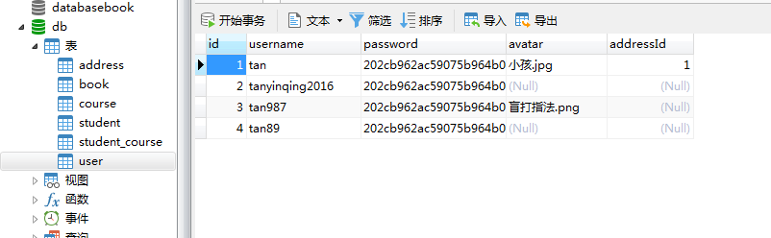
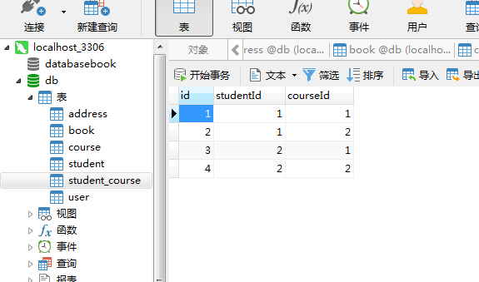
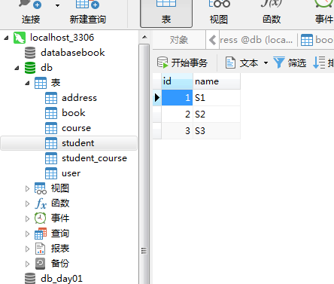
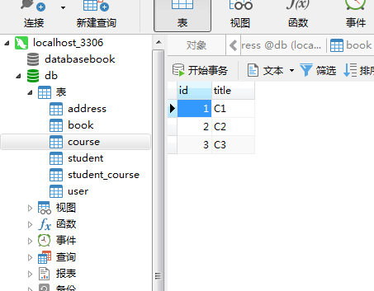
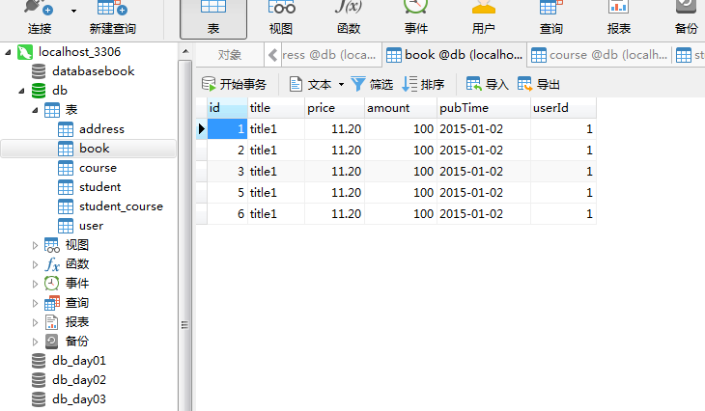
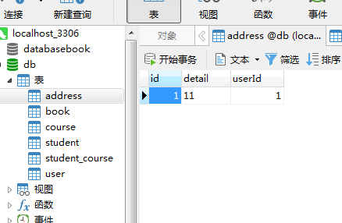

数据库可视化

Navicat Premium软件的使用
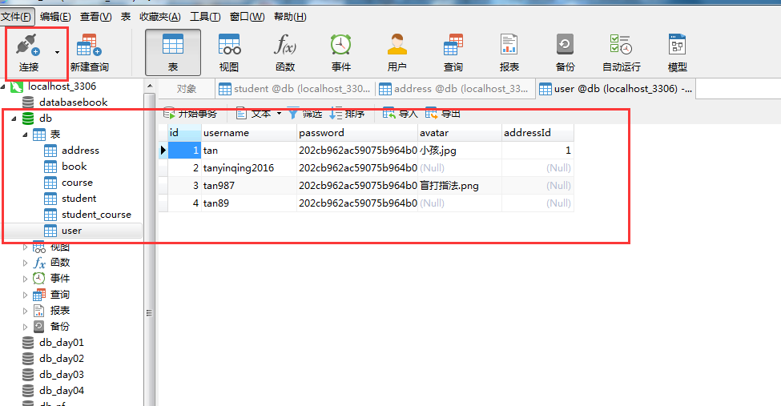
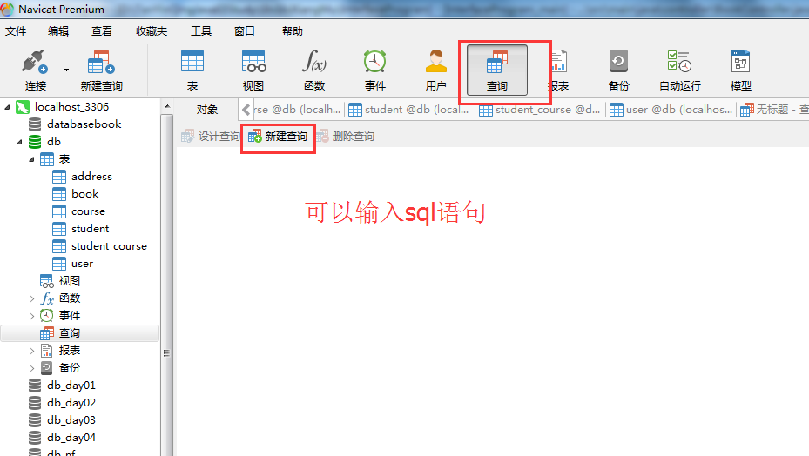

Github上传
github的使用教程
用git命令也可以实现项目的上传，并不一定要myexlipce中集成
Cd D:\TanYinQingJavaEEStudy\ShiShiXiangMu\InterfaceProgram 这个是工作文档对应
的目录
git add github使用教程.doc 提交单个文件
git add -A 表示提交所有文件
git commit -m “修改” 提交修改的所有文件
git push 提交到git服务器
git pull 更新线上代码到本地

1 从远处克隆一个文件到本地，必须先在本地建立一个空文件夹。并且黑屏进入D盘文件夹目录
git clone https://github.com/tanyinqing/shop.git D:\myEclipse\shop

项目准备

创建项目
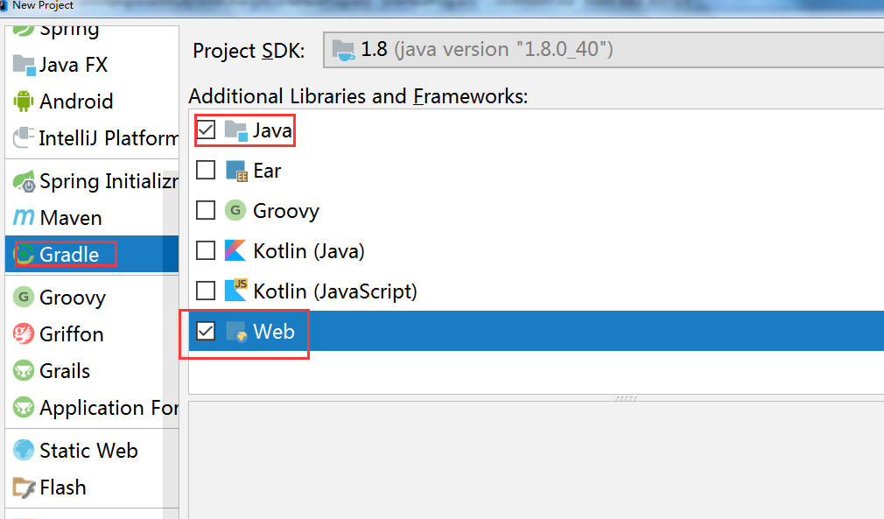
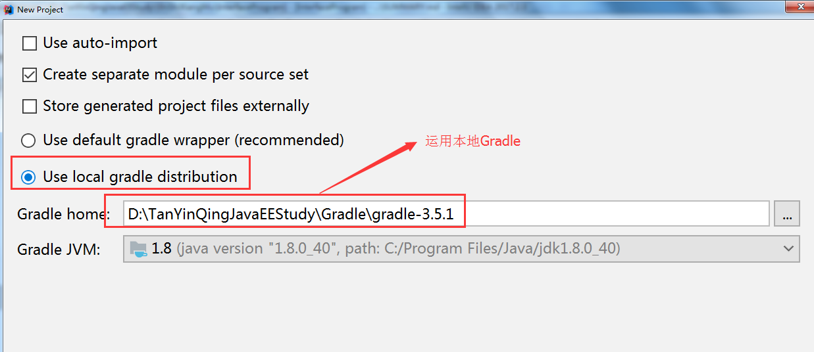

搭框架
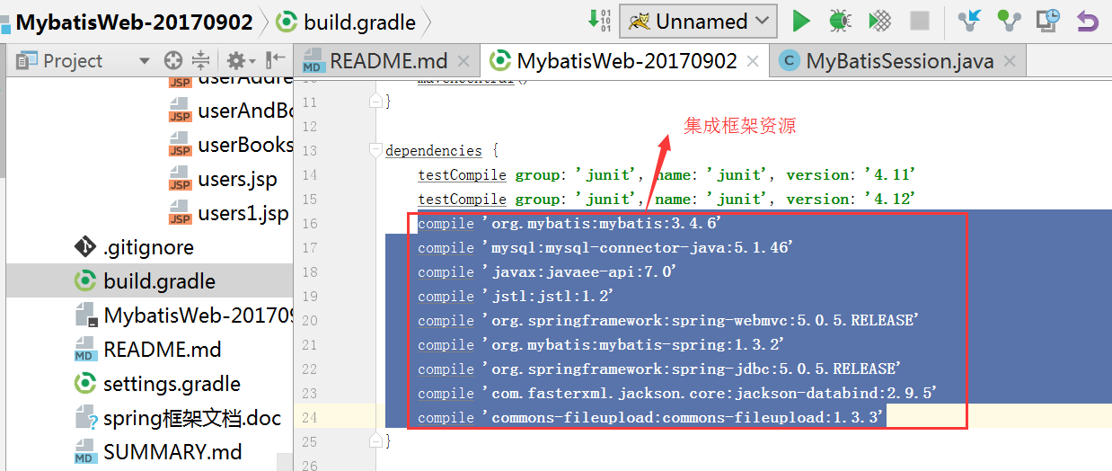

WEB-INF
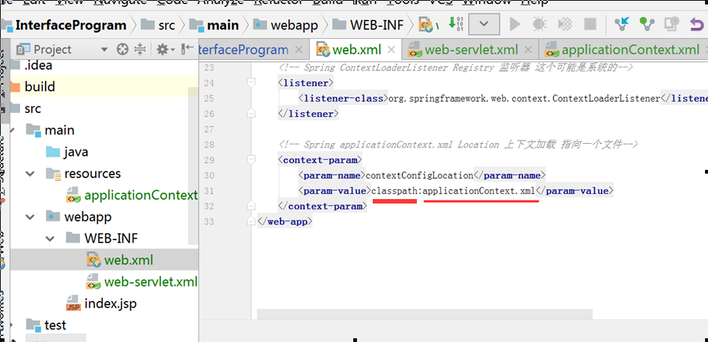
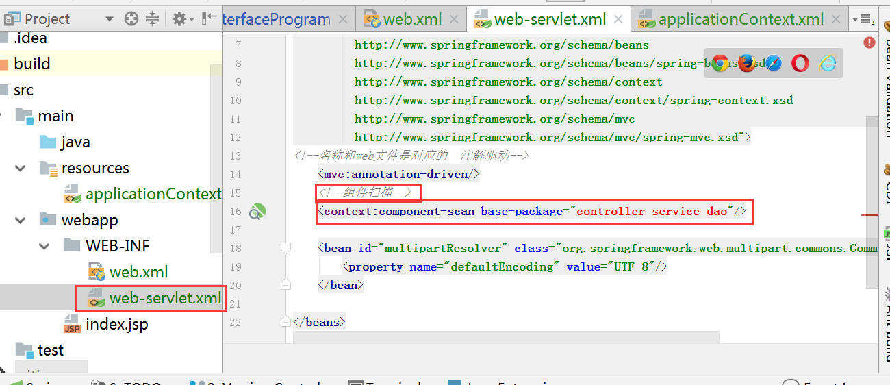
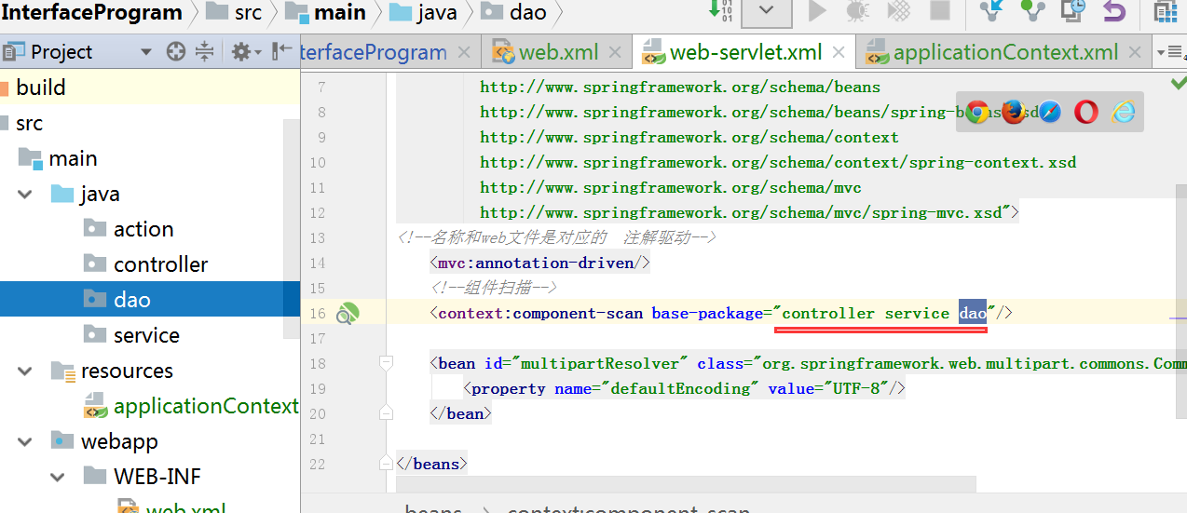

applicationContext
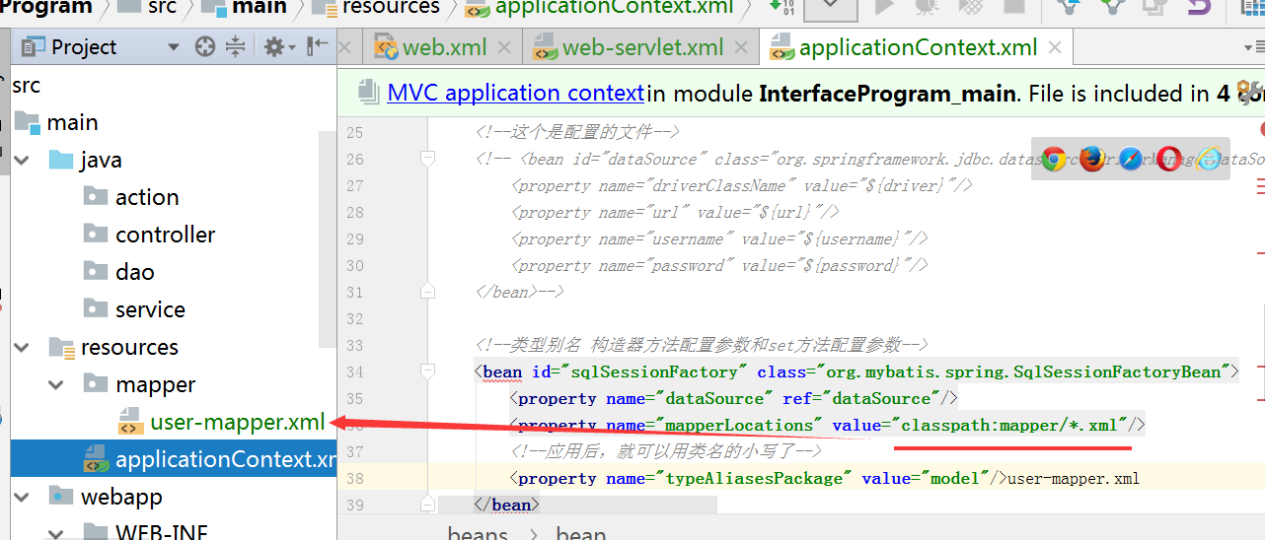
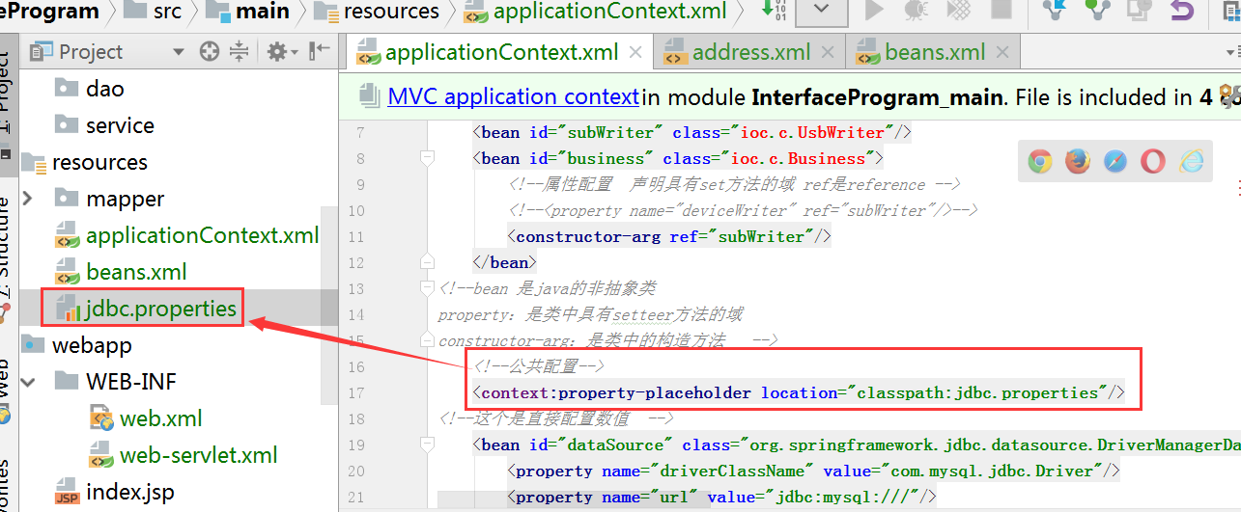
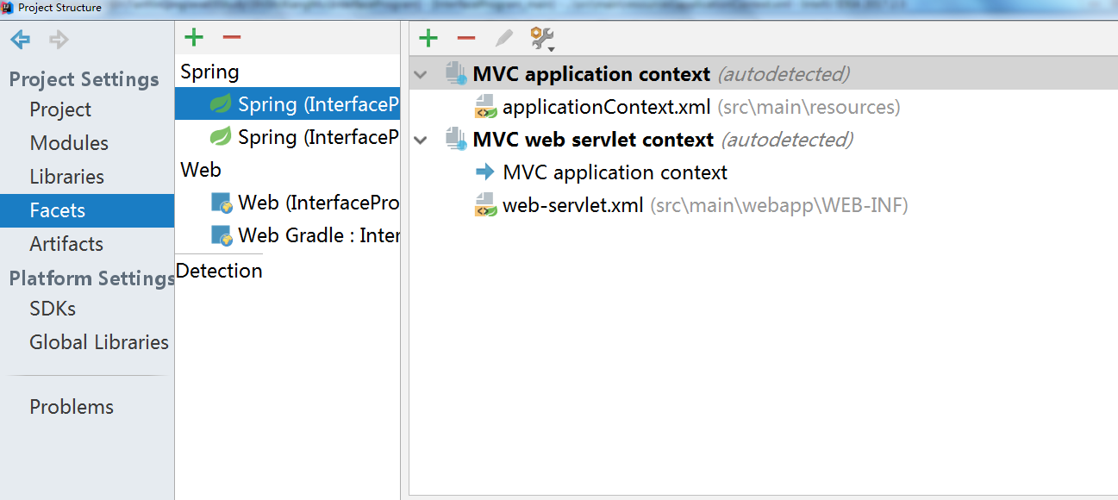
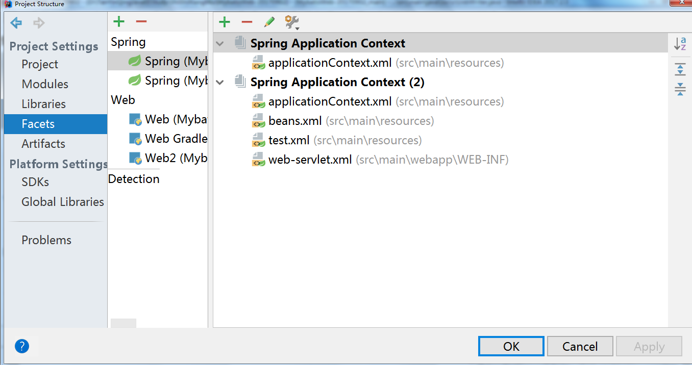

配置数据库
快捷键 alt加回车
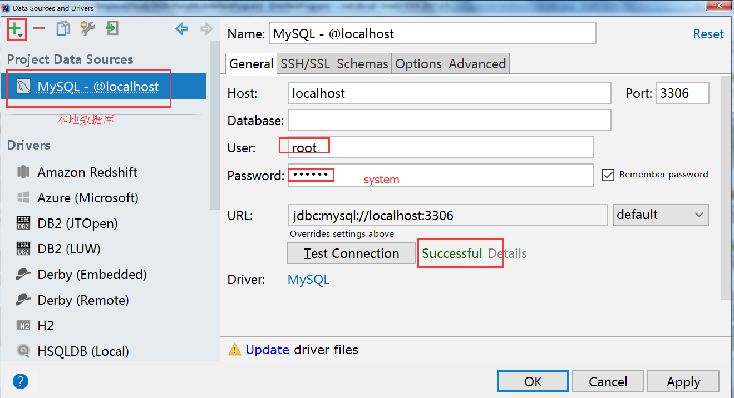

配置tomcat
IntelliJ IDEA配置Tomcat（完整版教程）
http://www.cnblogs.com/Miracle-Maker/articles/6476687.html
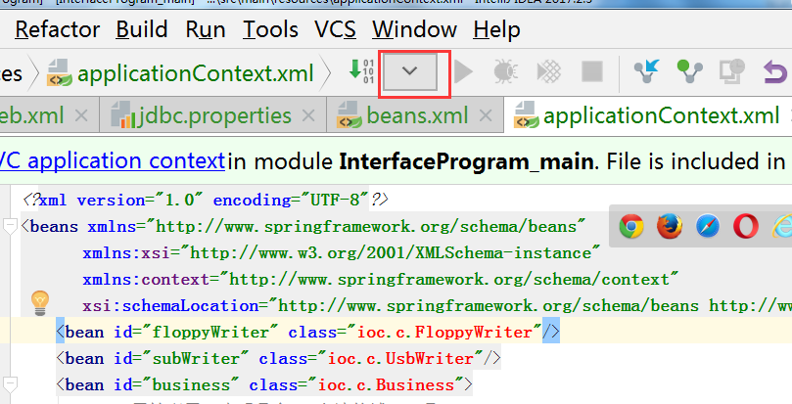
设置ItelliJ IDEA里修改jsp不重启tomcat
https://blog.csdn.net/csdn_kenneth/article/details/78499750
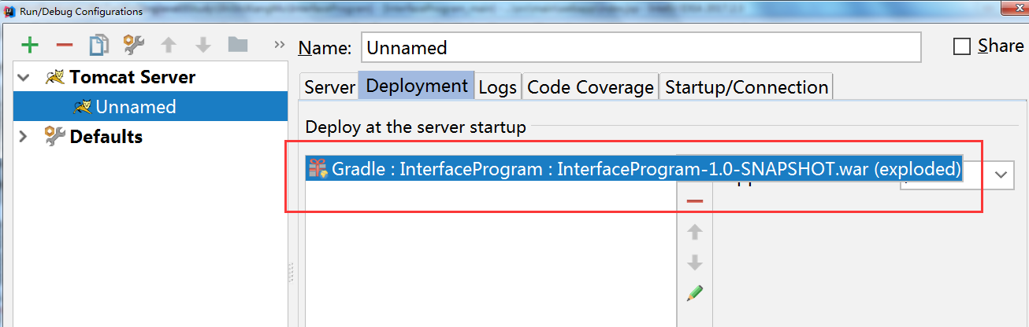
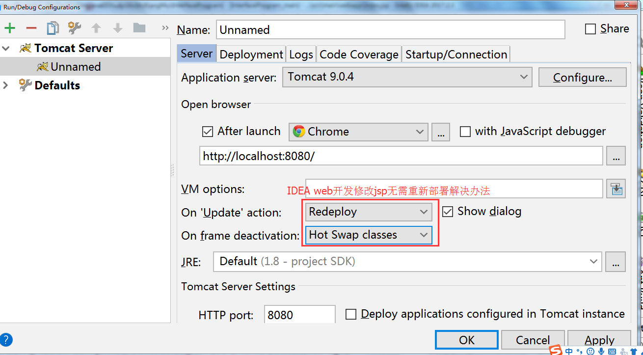

配置编码格式
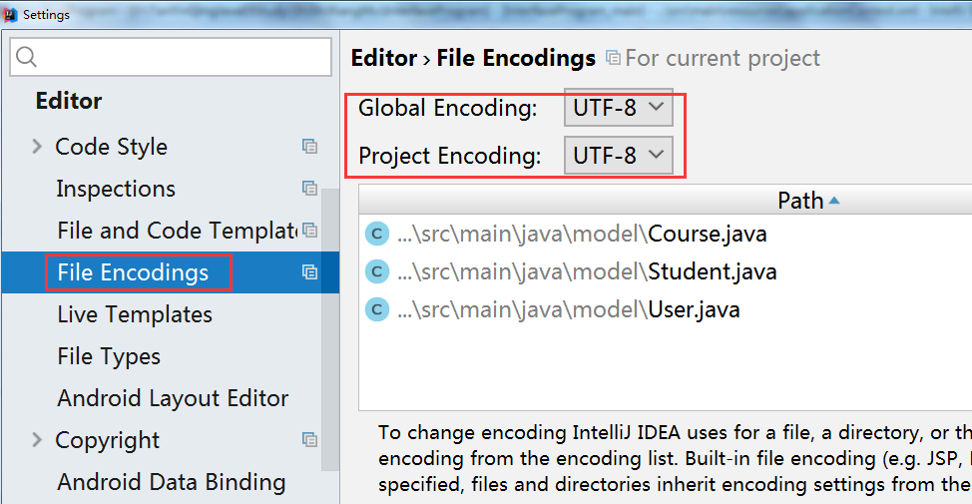

项目的发布

地址和参数
http://localhost:8080/book/create?title=ceshi&&price=11.20&&pubTime=2015-01-02&&amount=100&&userId=3 添加全部图书

War包的生成和使用

idea将项目导出为war包
https://blog.csdn.net/u011291072/article/details/53232115
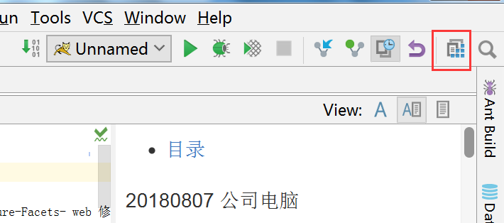
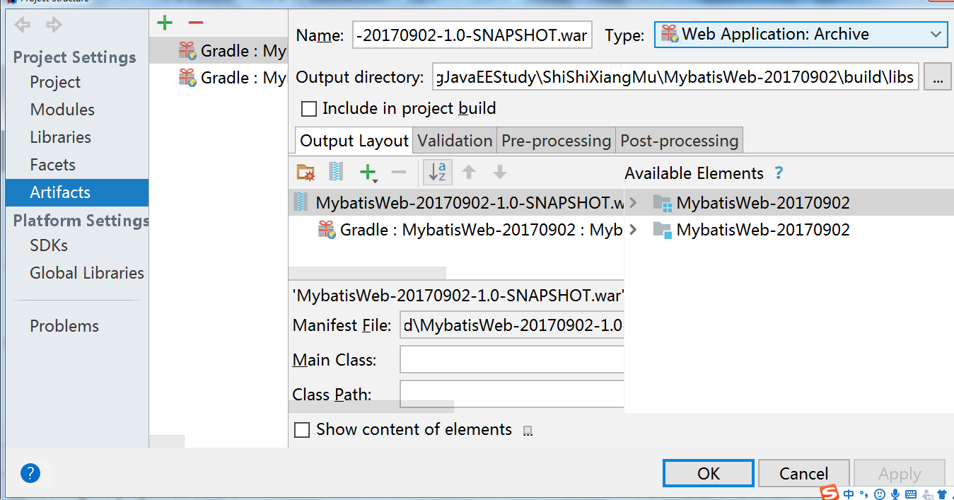
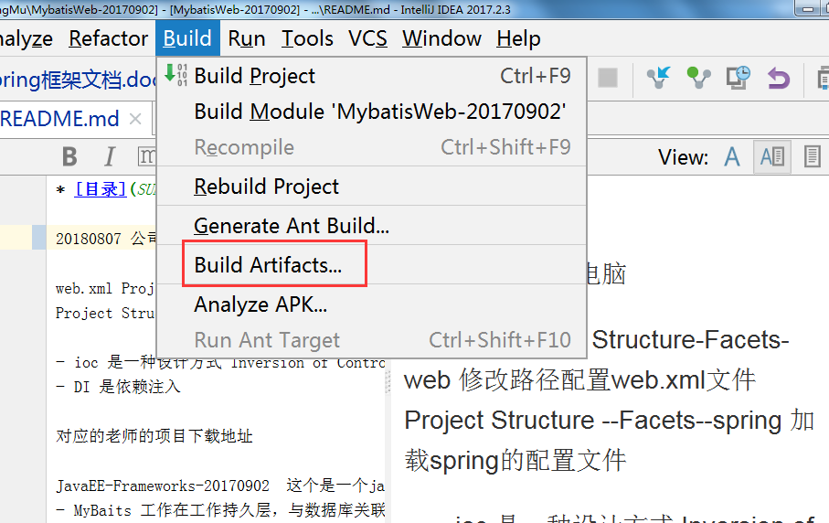
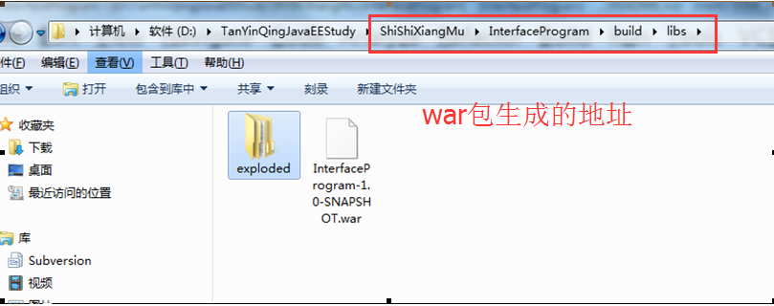

配置手机客户端使用
String ceshi="http://192.168.43.234:8080/MybatisWeb-20170902-1.0-SNAPSHOT/student/queryAllJson";
要使用实际的ip地址
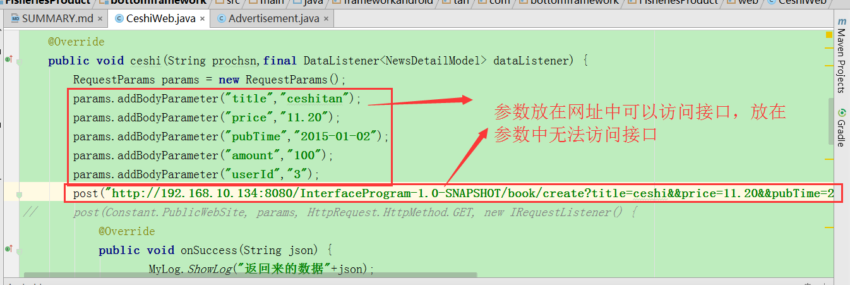
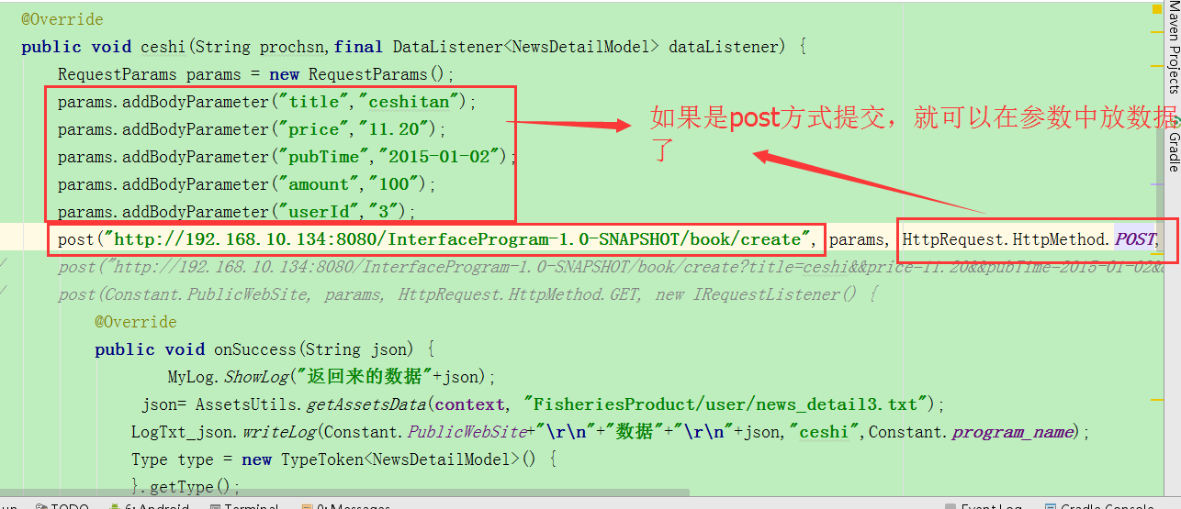
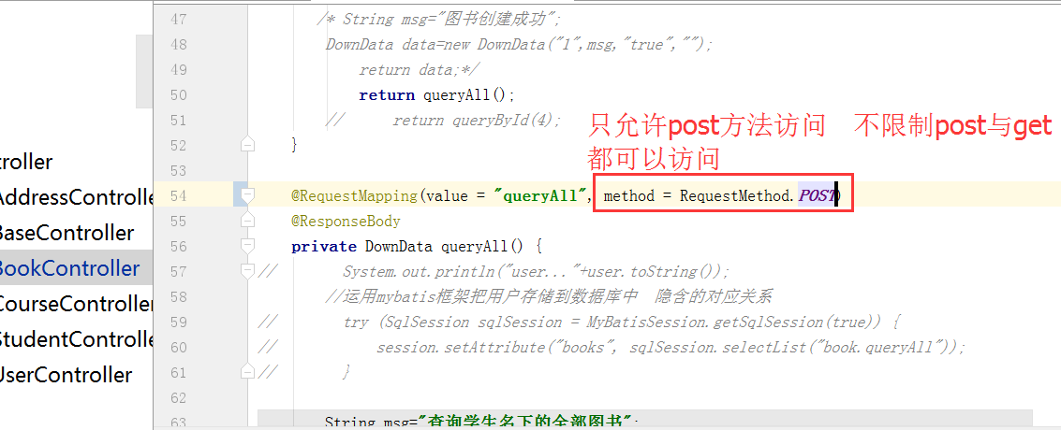

配置tomcat
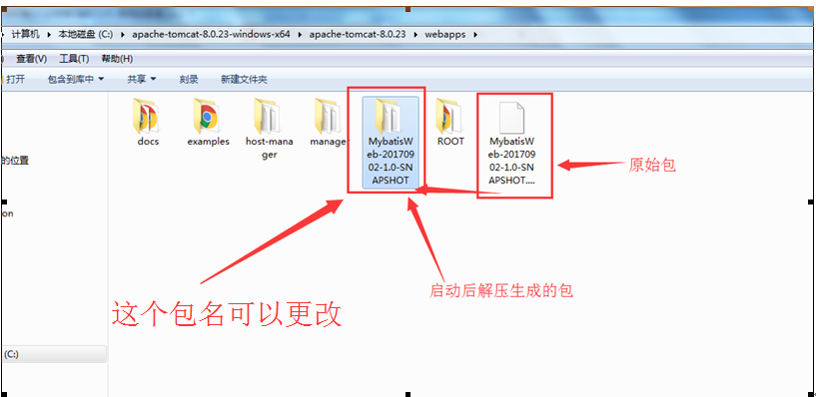
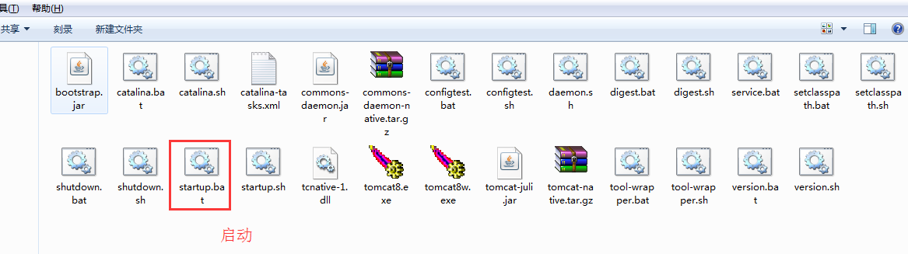
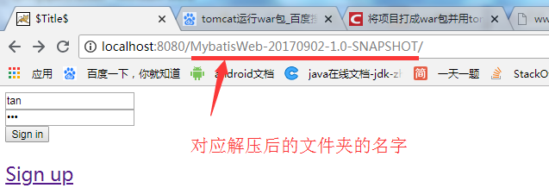
MybatisWeb-20170902-1.0-SNAPSHOT

